ChaosStuff

ChaosStuff (ausgeschwat ''/ka:osʃtuf/'') ass dem C3L säin eegenen Hackerspace, am Häerze vun der Stad Lëtzebuerg!
All Hacker,Maker, KI oder aner Liewensform, déi sech mat eis a virun allem eise Wäerter vun der Hacker Ethik identifizéiert, ass Wëllkomm.
Op eiser Infrastruktursäit fënns déi méi Informatiounen wat fir een Aarbechtsgeschir mir zur Verfügung stellen.

Hackerspace Status

D'Bild op der rietser Säit weist un, op eisen Hackerspace momentan Op oder Zou ass. Normalerweis ass den Space op mannst all Méinden géint 18:00 Auer op. All Member huet Privileeg eisen Hackerspace zu all Moment kënnen ze benotzen. Dofir ass Chance natierlech och Grouss, datt den Space och zu aneren Zäiten an Deeg op ass.

Standuert
Halle Victor Hugo
Room 201 & 203 (2nd Floor)
60 Avenue Victor Hugo
L-1750 Luxembourg
<html><iframe width="425" height="350" frameborder="0" scrolling="no" marginheight="0" marginwidth="0" src="https://www.openstreetmap.org/export/embed.html?bbox=6.121208667755127%2C49.620094295042435%2C6.123450994491577%2C49.6213471437424&amp;layer=mapnik&amp;marker=49.62072072341901%2C6.122329831123352" style="border: 1px solid black"></iframe><br/><small><a href="http://www.openstreetmap.org/?mlat=49.62072&amp;mlon=6.12233#map=19/49.62072/6.12233">View Larger Map</a></small></html>

Impressiounen
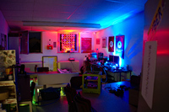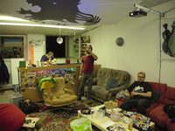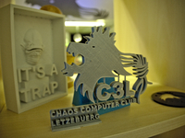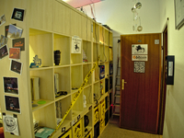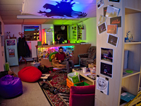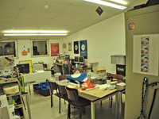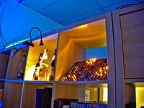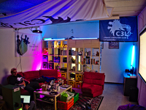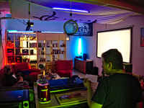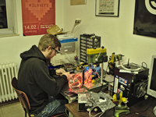
Du wëlls méi iwwert den Hackerspace wëssen? Dann kuck hei

Transport
Wann Dir d'Transportméiglechkeeten wësse wëllt, da kuckt hei.

